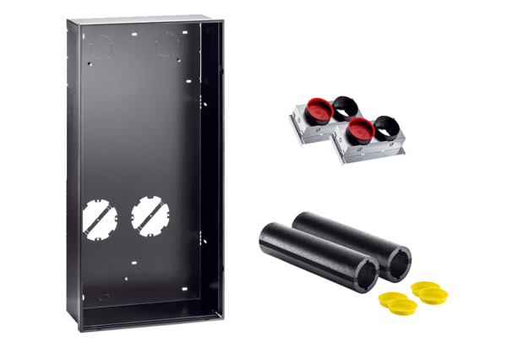Комплект для монтажа в стену без отделки WS 75 RSUPКомплект поставки: 1 штукАссортимент: К
Номер артикула: 0093.1616Изготовитель: MAICO

